Carpeta de campo del Proyecto Nova-Carlos Cheng

Abril

Se realizó un nuevo diseño de la consola tomando como base el diseño de Ricardo Reloz, donde se le modificó la sección de los botones, esto hace que los botones sean removibles para ocupar menos espacio, o doblarlos para atrás sosteniendo la consola y poniéndola en modo cine. El diseño que hago tiene inspiración en la playstation portátil o PSP, pero para hacerla diferente, es decir, un toque personal y más original, se le realizó las partes puntiagudas como puede ver en las puntas y en la parte superior. La idea surgió de darle la forma como un diamante, es decir, un diseño con muchos polígonos.

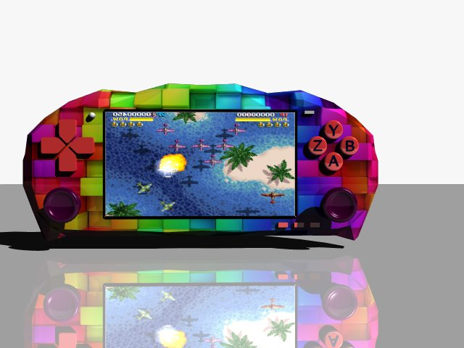

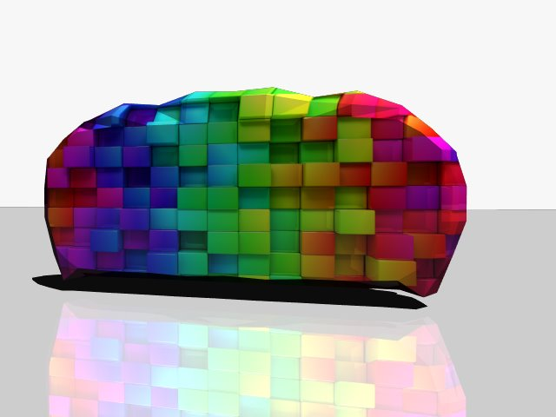

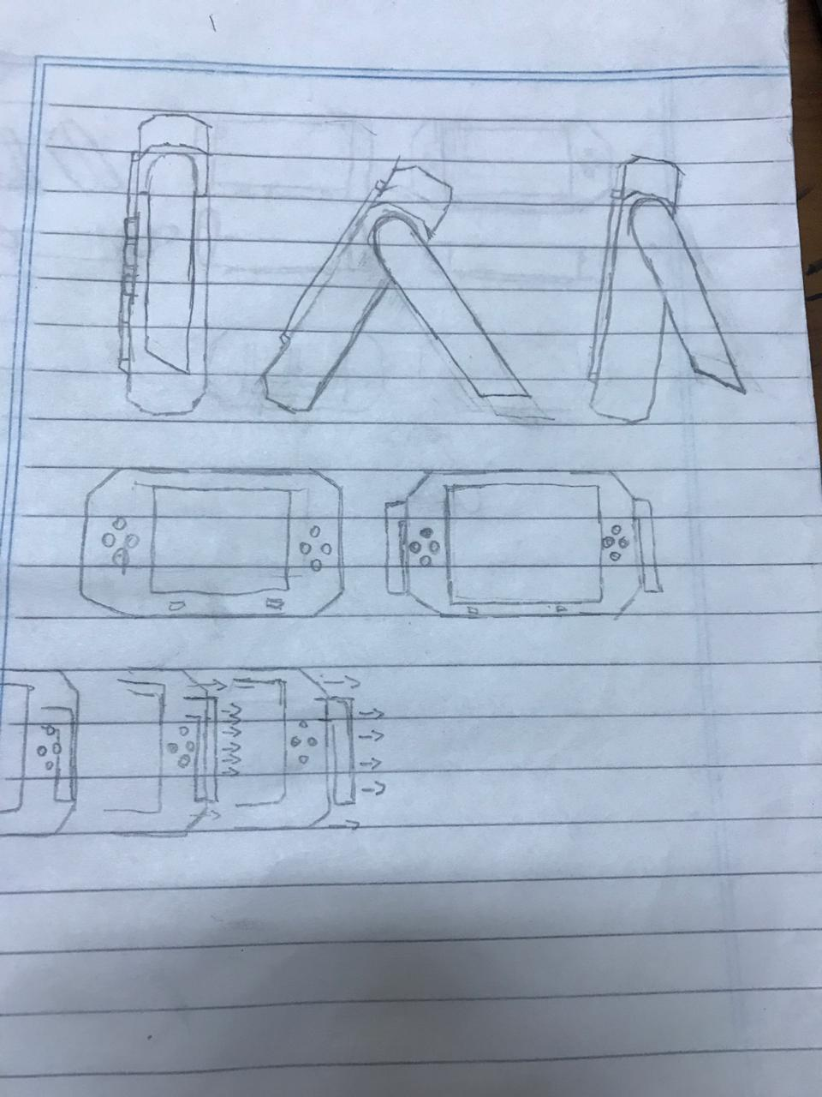

Mayo

En el mes de mayo realicé un análisis de la localización industrial, en donde se analizó la logística, los impuestos regionales como también los internacionales, la disponibilidad del apoyo financiero, la proximidad a los recursos y materiales que requerimos, la demanda y la mano de obra disponible.

La localización de industrias obedece a algunas o varias de las razones que se explican a continuación:

1. Proximidad a la [materia prima](https://es.wikipedia.org/wiki/Materia_prima):

Una industria tiende a ubicarse en aquella región en la cual se encuentren disponibles los materiales requeridos para ese tipo de industria. La proximidad a la materia prima reduce el costo de producción ya que el costo del transporte de los materiales hasta la fábrica es de máximo valor. Por ejemplo tradicionalmente la industria del azúcar ha establecido sus fábricas en el centro de zonas donde se cultivan los vegetales de los cuales se obtiene el azúcar ([caña de azúcar](https://es.wikipedia.org/wiki/Ca%C3%B1a_de_az%C3%BAcar), [remolacha azucarera](https://es.wikipedia.org/wiki/Remolacha_azucarera)).

1. Proximidad al mercado y cercanías:

Algunas industrias tienden a asentarse en cercanías de su mercado de consumo. Esto ayuda a minimizar el costo de transporte del producto terminado desde la fábrica hasta el [mercado](https://es.wikipedia.org/wiki/Mercado). Algunas industrias que exportan sus productos terminados e importan sus materias primas prefieren ubicarse cerca de puertos de forma tal de minimizar los costos de transporte.

1. Disponibilidad de [mano de obra](https://es.wikipedia.org/wiki/Mano_de_obra):

La mano de obra es un factor importante en determinados procesos de producción. Las industrias que necesitan de trabajadores capacitados tienden a concentrarse donde dicha mano de obra se encuentre fácilmente disponible en cantidad y a un costo apropiado. Por ejemplo la industria de los juguetes se radicó en las décadas de 1960 y 1970 en [Hong Kong](https://es.wikipedia.org/wiki/Hong_Kong) debido a la disponibilidad de abundante mano de obra barata. El acceso a una mano de obra extremadamente barata, disponibilidad de energía y un esquema impositivo atractivo, aunado a acceso a puertos amplios, son las principales razones que han llevado a finales del siglo XX a numerosos fabricantes de automóviles a radicar sus fábricas en varias zonas de [China](https://es.wikipedia.org/wiki/China).[3](https://es.wikipedia.org/wiki/Localizaci%C3%B3n_industrial#cite_note-3)​

1. Disponibilidad de energía:

Las industrias requieren energía a precios apropiados, algunas industrias son consumidoras de grandes cantidades de energía. La escasez de energía puede alterar y afectar negativamente la operación de las industrias. Por lo tanto, aquellas industrias como ser altos hornos que requieren de grandes cantidades de energía prefieren ubicarse en regiones donde exista un amplio suministro seguro de energía eléctrica.

1. Acceso a [medios de transporte](https://es.wikipedia.org/wiki/Medios_de_transporte):

Los costos de transporte desempeñan un papel importante en la localización de industrias. Por lo general las industrias tienden a asentarse en regiones en las que disponen de buenas vías de comunicación sean [caminos](https://es.wikipedia.org/wiki/Camino_(v%C3%ADa)), [ferrocarriles](https://es.wikipedia.org/wiki/Ferrocarril), [aeropuertos](https://es.wikipedia.org/wiki/Aeropuerto) y [puertos](https://es.wikipedia.org/wiki/Puerto) dependiendo del caso.

1. Disponibilidad de apoyo financiero:

Los aspectos financieros son un elemento importante en el desarrollo y operación de las industrias. Por lo tanto, las industrias tienden a asentarse en regiones donde existen [bancos](https://es.wikipedia.org/wiki/Banco) y otras instituciones financieras a las cuales recurrir para sus necesidades.

1. [Impuestos](https://es.wikipedia.org/wiki/Impuesto):

Los gobiernos a veces conceden [beneficios impositivos](https://es.wikipedia.org/w/index.php?title=Beneficio_impositivo&action=edit&redlink=1) o incentivos a determinada industrias o en determinadas regiones como una manera de promover el desarrollo económico de los países. Por lo tanto determinadas industrias a veces deciden ubicar sus fábricas luego de analizar especialmente las condiciones impositivas de la región.

Nuestro análisis de la localización industrial en base de nuestro proyecto:

* Proximidad a la [materia prima](https://es.wikipedia.org/wiki/Materia_prima):
  + Nuestro proyecto no requiere materia prima en sí, así que esta área no es de gran importancia, nuestros materiales son manufacturados, plástico para impresión 3D, Raspberry Pi 3 b+, componentes electrónicos y pantalla de 5”.
* Proximidad al mercado y cercanías:
  + La demanda se concentra en las ciudades importantes de Latinoamérica, porque nuestro producto no podría competir con las consolas que se presentan en el mercado europeo y estadounidense. Para poder recibir los materiales para su fabricación y en caso de que la demanda internacional sea significativa, la localización de la industria debe estar cerca de un puerto, es decir, una ciudad portuaria.
* Disponibilidad de [mano de obra](https://es.wikipedia.org/wiki/Mano_de_obra):
  + La mano de obra no es un problema porque no se requieren técnicos o ingenieros especializados en una profesión, aunque cuando la empresa se expanda sería conveniente tener algunos ingenieros informáticos y electrónicos.​ Lo ideal sería una localización donde ofrezca mano de obra no muy costosa.
* Disponibilidad de energía:
  + La instalación industrial no será una fábrica de producción, porque no hay fondos suficientes, tampoco hay una demanda para que justifique una superplanta de producción.
  + La instalación industrial tendrá lo siguiente:
* Acceso a [medios de transporte](https://es.wikipedia.org/wiki/Medios_de_transporte):
  + En este caso los costos por parte del transporte terrestre es accesible, el tema sería el costo del transporte marítimo, una de las partes más costosas.
* Disponibilidad de apoyo financiero:
  + Este factor es el más complicado, dado que la fiabilidad hacia la Argentina es muy baja, así que no se espera mucho apoyo financiero, y dada la situación, cualquier emprendimiento esta dificultado. Si podríamos conseguir apoyo financiero por parte del gobierno con la oportunidad de ofrecer trabajo e impulsar la industria nacional.
* [Impuestos](https://es.wikipedia.org/wiki/Impuesto):
  + Haciendo un análisis de este tema, se concluye lo siguiente, no es viable tener la industria fuera de la República Argentina por los impuestos puestos a las empresas en territorio extranjero. Así que la industria se localizará en la República Argentina.

Junio

Comienzo hacer un nuevo diseño de la planta industrial tomando como base el diseño de Matias Waisman.

Julio

Planifico la creación de un video del proyecto para Teslapolis. La planificación consiste en lo siguiente: Un video animado, donde la consola estará flotando y girando en una plataforma, si llega haber tiempo, se podría realizar una animación de la consola desarmada.

Agosto

Realizo algunas pruebas de animación, pero como no conozco bien el programa, no me salen bien las animaciones.

Dada la situación, cambio la planificación del video, planeo hacer una introducción de la consola, luego de la Raspberry Pi 3B, y se finaliza mostrando algunas imágenes de los progresos logrados durante el año.

Debido al poco tiempo disponible, se planea hacer el video uniendo imágenes, cada imagen aparece en un determinado tiempo, y no habrá animaciones, dado que, en primer lugar, la renderización de una animación requiere mucho tiempo, y con una sola computadora puede requerir horas. Si para una animación simple de un logo de 8 segundos tardó más de una hora, para una animación de una consola tardaría mucho más, y en caso que se salga mal se tendría que rehacer.

Septiembre

Realizo el video

Redefino el diseño de la consola y planifico una animación de la consola.

Viernes 4 de octubre

Rehago la carpeta de campo, comienzo la carpeta de campo desde cero, dado que anteriormente no la había seguido con continuidad, no puedo poner todo al día y tampoco me acuerdo bien que habré hecho en su momento. Lo que hago ponerme a pensar que hice en su momento y agregarlo a la carpeta de campo, aunque no fue mucho en lo que se contribuyó por mi parte durante los meses anteriores.

Viernes 11 de octubre

Coloco en títulos lo que hice en cada mes, y de esta forma ir llenando a medida que me acuerdo, actualizo la carpeta hasta octubre, con lo cual solamente hace faltar seguir recordando para actualizar la carpeta de campo. Más que nada, no sería recordar, sino explicar detalladamente lo que hice en cada mes.

Martes 15 de octubre

En los tiempos libres del día aprovecho para completar la carpeta de campo

Miércoles 16 de octubre

Sigo completando la carpeta de campo

Viernes 18 de octubre

Realizo en el programa de modelación y animación Lightwave la animación del logo, uso como base el archivo que Ricardo había hecho anteriormente. La animación consiste en lo siguiente: Aparece el logo – Se separan las letras del logo – Luego retroceden y desaperecen, para luego ser reemplazados por el logo con las letras separadas y el lema junto –

El frame rate que se eligió fue de 24 frames per second (24 fotrogramas por segundo), es decir, 24 fotogramas por segundo que es la mínima en la animación, si bien se puede trabajar con menor cantidad de fotogramas, no se recomienda usar menos de 24 si no es cámara lenta. La razón por la cúal uso la mínima y no la máxima, 30 fotogramas por segundo, es porque a mayor cantidad de fotogramas por segundo, mayor tiempo de renderizado. Como no existe ninguna máquina del tiempo disponible, ni tampoco alguna computadora cuántica, el tiempo de renderizado debe ser lo menor posible para evitar crasheos durante el proceso, y además no se puede hacer nada durante el renderizado para evitar crasheos.

Domingo 20 de octubre

Configuro la escena a renderizar, es decir, la animación. Pongo a renderizar la animación con un tiempo estimado de cuatro horas, que es demasiado, para una animación de 14 segundos y sin ningún efecto. Después de 3 horas, como tenía que usar la computadora y como no estaba seguro si la animación estaba bien hecha, aborté el renderizado. Fue muy frustrante, porque tener que estar esperando cuatro horas para una animación de 14 segundos, y si sale mal volver a probarla, es demasiado. Como solución, pienso en hacer el renderizado en un servidor del trabajo, que actualmente no se usa.

Lunes 21 de octubre

Con el permiso del jefe técnico, realizo el renderizado en un server del trabajo. Los dos primeros renderizados no se guardan, pero se logró reducir el tiempo de renderizado de 4 horas en mi casa a 20 minutos en el trabajo, inicialmente tardaba 48 minutos en el trabajo, pero luego deshabilitar varias configuraciones, se llegó a los 20 minutos mencionados. Parte del tiempo se debe a la luz, el programa debe calcular las partículas de luz, donde impactan y donde rebotan, por ende, cuando menos luz, mejor. Yo en cambio, lo que hice fue reducir la calidad de la luz, creando un logo que se parece a 2D y reduciendo el tiempo de renderizado.

El tercer intento se guardó, pero no lo encontré, en cuanto lo encontré estaba siendo reemplazado por el cuarto intento. En el cuarto intento, se logró realizar el renderizado, pero demasiado comprimido, 5 GB pesaba el archivo. Ya en el quinto intento, se realizó la última renderización, que salió bien, con el archivo pesando 500 MB.

Luego de toda una mañana renderizando, seguí con la animación del logo a la tarde. Le agregué la música y terminé, con un video que pesaba 6 MB.